第一次项目计划会议草稿

项目代号：sigma
参与人员：蒋利武、吴雄平、陈侠、余桂淳、陈耀欢
时间：2013/1/18 10:00 – 17:00

1.目标用户的确定
基础用户是程序设计实训基地
扩展用户是电气学院
未来用户是其他学院以及更多领域

2.用户需求分析
基础用户群的需求：
给予用户的指引，对其进行学习方式指导
提供具体的学习路线和专业题目
提供游戏形式的专业入门、自主学习、交互学习。
//能够指导他如何根据自己的兴趣领域进行领任务，做任务，交任务。

用例分析
任务方面的用例
NPC对话
接任务
做任务
交任务

挑战方面的用例
系统按等级划分题目，进行挑战，类似ACM STEP的方式。

PK方面的用例
提供一对一的，多对多的PK模式。形式可以建立在房间模式上。
PK的时间、内容、方式都是可以再创建房间的时候设定好。

信息共享方面的用例
拥有个人解题心得的博客
DISCUSS的附加栏

3.系统功能分析

A为基础用户提供的基础用户需求的平台功能
基础功能：

模块划分
1)任务系统
1.1用户可视任务
1.2任务后台管理
1.3任务逻辑关系

2)挑战系统
2.1添加ACM STEP

3)PK系统
3.1建立PK大厅
3.2建立房间（包括房主、时间限制、题目类型、PK方式）
3.3按用户的选择从系统中抽取题目

4)信息系统
4.1博客
4.2PK房间里面的聊天方式,UI层面
4.3通用的聊天方式

4.系统与用户的基础交互
a)文字模型和图像模型
b)人物如何移动。
c)NPC的对话方式
d)任务的方式，完成任务的方式
直接找NPC领取任务，在完成任务就直接点击NPC来提交任务。

5.系统技术方向
a)根据界面选择技术路线yii
使用javascript来写后台的东西，用HTML5来写页面
b)考虑是否使用引擎
不需要引擎，并不是动作类的游戏，引入引擎会增加复杂度
c)考虑是否使用C++
不使用C+，在判题系统部分可能考虑
d)相关技术学习指导方案
PHP只能处理简单业务逻辑
前台JS+HTML+bootstrap+CSS+ajax（前台界面效果）
后台是PHP+YII
后台负责人员先用YII来写一个具有聊天功能的页面
前台先适应前台技术。

6.开发环境
a)建立github
网易邮箱 zhjnuacm acm123456
GITHUB账号 zhjnuacm@163.com acm123456

b)搭建系统开发环境，统一
eclipse XAMPP

7.....
b)下一个版本的编制
下次开会再讨论

8.系统任务分解-代码级别
a)按功能进行详细的分解
b)任务详细分配

9.下一部分文档的编制
a)文档类型
需求说明书：耀欢
第一次迭代的项目计划说明书：雄平
数据库说明书：利武
软件体系结构说明书：桂纯
UI设计说明书：陈侠
第一次讨论结果书：耀欢

10.计划编制
 | 第一周 | 第二周 | 第三周 | 第四周 | 第五周 | 结果
前台 | 先完成主页的交互部分，略过地图部分 | 完成PK房间  完成任务地图显示，操作 | 完成PK模块的详细UI  完成通用聊天UI，博客 | …  修改UI | 完成主页的所有次要UI界面设计（待商榷） | 能得到一个基本完好的界面
后台 | 完成聊天部分 | 简单模拟任务模式流程 | 更新数据库与OJ； 完善并与OJ 合并 | 确定任务逻辑 | 开始PK 模块 | 开会并确定下一阶段

12代码命名风格：
不超过20字，尽量不缩写
类名首字母大写
变量名要小写开头，后面每一个出现的单词大写开头
js在以上基础上加变量名在前面
数据库命名要全部下划线
所有表名的前缀要加上sigma
每个表的属性都要加上表名为前缀

13.数据库设计：
PK模块和任务模块

讨论的部分记录

关于地图形式的讨论：来自4.a
有平面大地图，人物就只是作为一个小标签。--利武
有人物，避免纯文字的类型，太枯燥。--陈侠
除了大地图外，还期待有像45度的特殊场景地图，比如在课室等。--陈侠
实际上像QQ应用那种45度的游戏并不好看，还是尽量以平面图的形式。--利武
建议的平面是像阿尔法城那种平面地图，易做，简洁风。--利武
关于具象性的地图有着素材的问题，做不出的风险，像FLASH那种又卡，又繁杂。--利武
对于那种阿尔法的简洁性地图，没有太大的吸引力，即便是简洁。--陈侠
讨论结果:
大地图以阿尔法城的模式来建立。

关于UI具体的讨论：来自4.b、4.c
NPC就是一个人头，点一下就有一个对话框,可也不一定是人头，可这应该是一个标签，点进去后会有任务相关的对话。--利武
角色之间的对话，用户与用户之间的对话都是点击对方标签后就可以弹出对话框。--利武
希望有实时动态的用户角色在场景的当中，以达到不会太空洞。--雄平
用户移动的方式是在点击对象标签后，用户角色会移动到标签附近，以这种方式移动。--利武
以头像的形式来显示用户角色。--陈侠

技术讨论:来自5.d
目前还不太清楚地图如何写。--利武
后台要先完成聊天部分，暂时不用前台的交互，然后就是到老师那里领取题目信息、任务信息，来进行任务，来与前台的交互。--利武
前台的大部分数据都要从后台提取，可是简单的部分还是可以由前台自己处理，目前前台和后台各做各的。--利武
前台由陈侠和我来讨论好了。--耀欢

开发讨论：来自10
周六晚进行每周讨论。--桂纯
从周日开始，没周六进行迭代汇总。进行为期五周的迭代开发。 --匿名

关于PK模式的UI讨论：
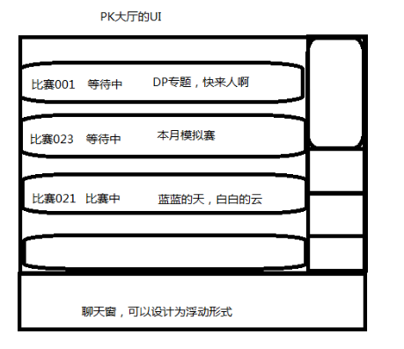
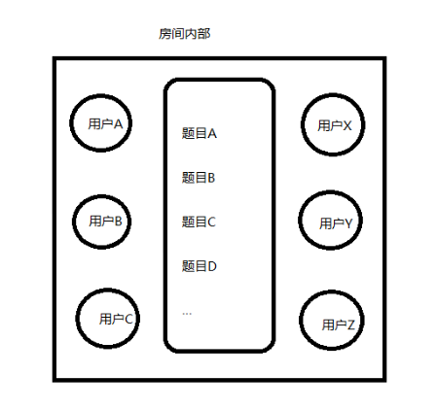

关于大地图的UI设计：
可能的形式
